**USER MANUAL**

**PEMROGRAMAN 3**

**Project : Aplikasi Apotek**

**Version : 0.7**

**Creator : Rita faria candra**

**Deskripsi proyek**

Merupakan sistem informasi yang dapat digunakan untuk menyimpan data obat, dokter, serta data aktifitas yang dilakukan oleh suatu apotek.

Aplikasi sistem informasi ini dapat digunakan oleh pihak admin dalam proses pelaksanaan transaksi penjualan obat serta penyimpanan data obat dan data dokter.

Proses yang dapat dilakukan:

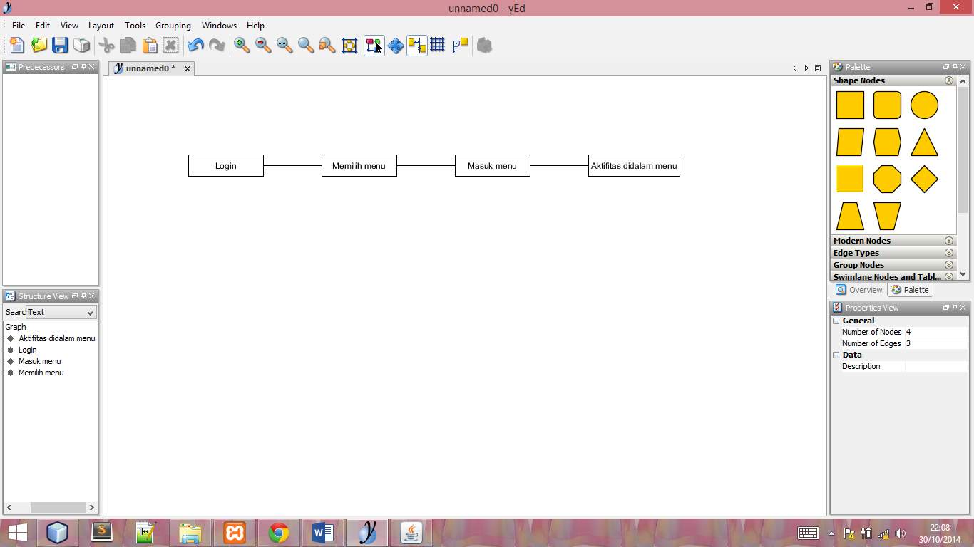

Workflow aplikasi:

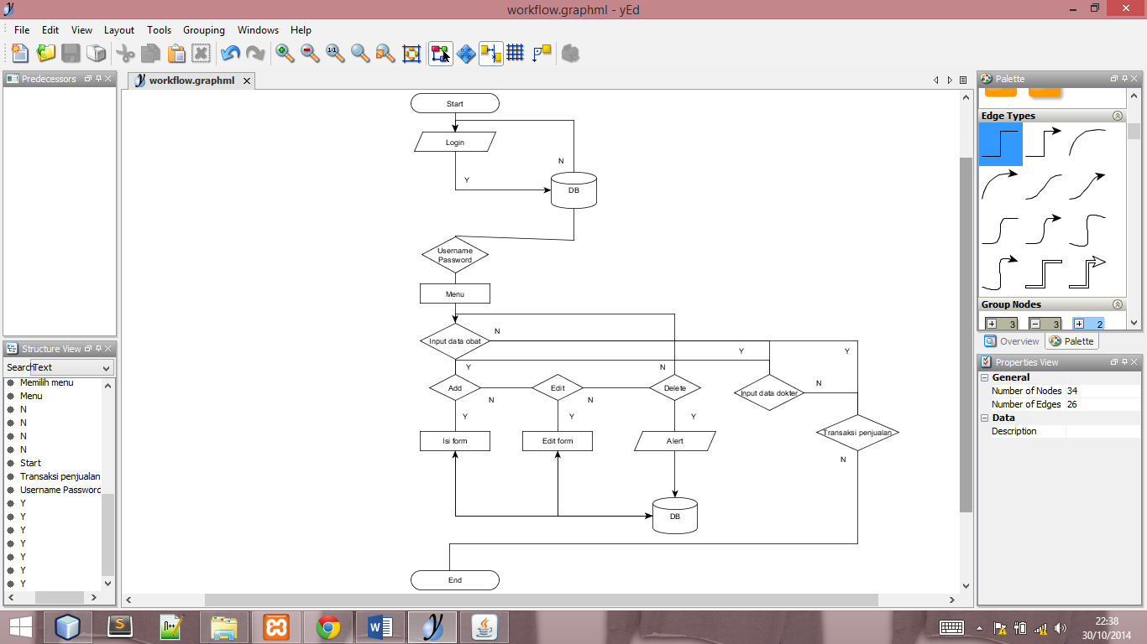

**Langkah penggunaan aplikasi sistem informasi**

1. **Input data obat**

Input data dilakukan untuk memasukkan data obat yang tersedia pada apotek tersebut.

Admin harus melakukan login terlebi dahulu. Masukkan username dan password, lalu klik button login.

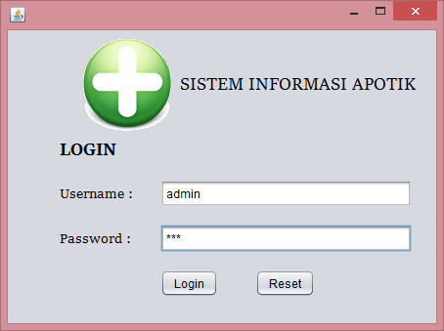

Setelah login berhasil, maka akan muncul jendela menu yaitu input data obat, input data dokter, dan transaksi penjualan.

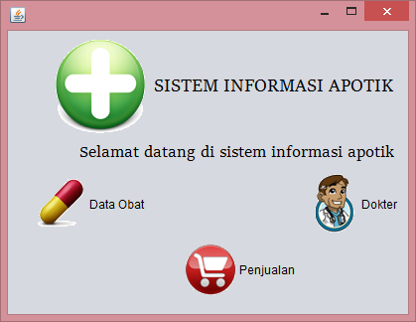

Untuk melakukan kegiatan input data obat, silakan klik Data obat lalu akan masuk ke form seperti gambar dibawah ini:

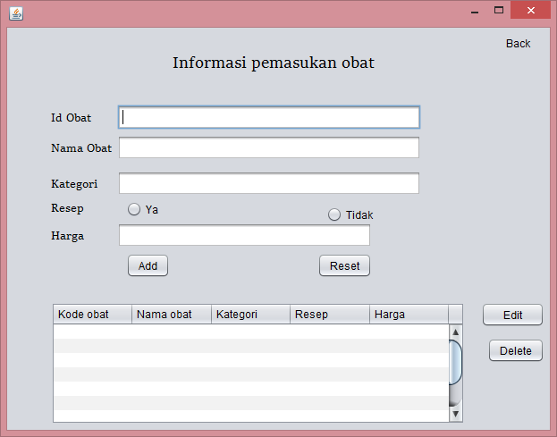

Lakukan input data sesuai yang diinginkan lalu klik button “Add” untuk menyimpan .

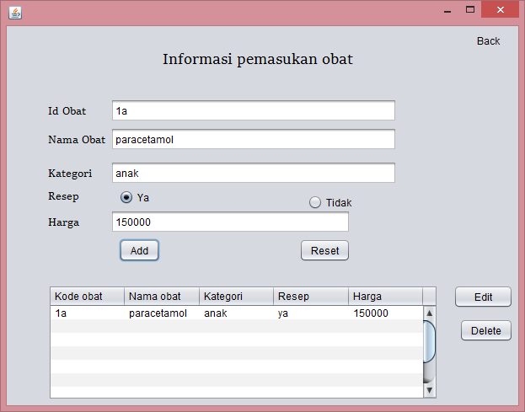

Data yang sudah disimpan akan langsung muncul padda tabel yang berada dibawah form. Lakukan berulang untuk input data dalam jumlah banyak.

**Reset data**

Reset data dilakukan pada saat selesai input data tapi masih terdapat data sebelumnya yang berada di form input, maka dapat dilakukan reset data dengan cara klik button reset yang terdapat pada sebelah kanan button add.

**Edit data**

Jika penambahan data telah selesai lalu salah input data, dapat dilakukan edit data. Klik bars data yang akan edit, lalu double klik bagian yang akan diedit (id obat, nama obat, kategori, resep, harga). Setelah selesai mengganti isi data, tekan enter lalu klik button edit maka data akan menyimpan sesuai dengan data baru yang telah diedit.

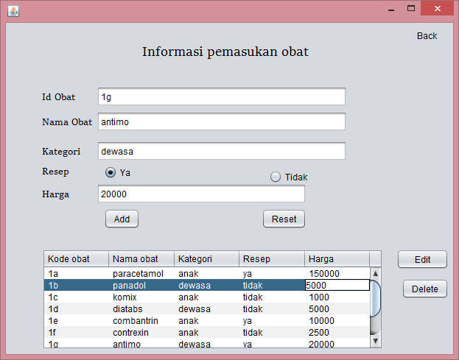

**Delete data**

Delete data dilakukan jika user ingin menghilangkan data dari barisan kolom penyimpanan. Delete data dapa dilakukan dengan cara klik baris data yang akan dihapus, lalu klik button delete yang terdapat pada samping kanan kolom. Lakukan berulang jika ingin melakukan delete data dalam jumlah banyak.

1. **Input data dokter**

Input data dokter jika diperlukan sebagai penanggungjawab terhadap suatu jenis obat yang tersedia di dalam apotek tersebut. Data obat yang berada dibawah kendali dokter, akan muncul jika pada saat input data obat, status dari resep adalah “iya” maka selain itu untuk nama obat tidak akan muncul pada dialog data dokter.

Untuk melakukan penambahan data dokter, silakan anda menuju halaman menu lalu pilih dokter, maka akan muncul tampilan seperti dibawah ini:

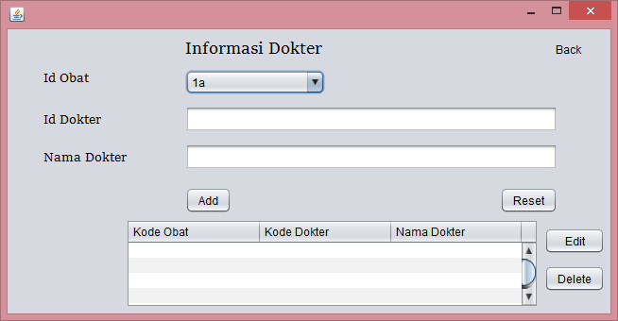

Lakukan penginputan dengan cara mengisi form lalu klik button add, maka data akan secara langsung masukdalam tampilan tabel. Lakukan dengan berulang jika ingin input data banyak.

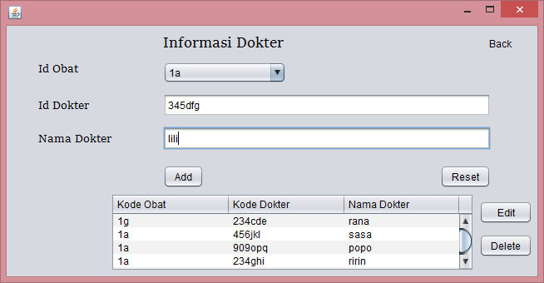

Note:

Untuk melakukan kegiatan EDIT DATA, REST DATA, DELETE DATA dapat dilakukan hal serupa pada kegiatan input data obat diatas.

1. **Transaksi penjualan**

Transaksi penjualan dilakukan jika user ingin melakukan proses penjualan obat.

Pada halaman menu utama, silakan masuk penjualan lalu isi form sesuai kebutuhan.

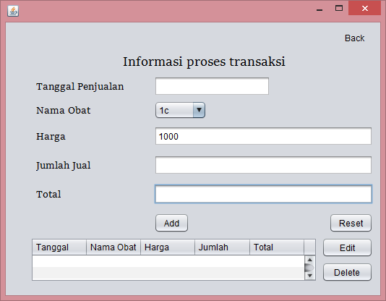

Lakukan input data dengan cara yang sama yaitu mengisi form terlebih dahulu lalu klik button add.